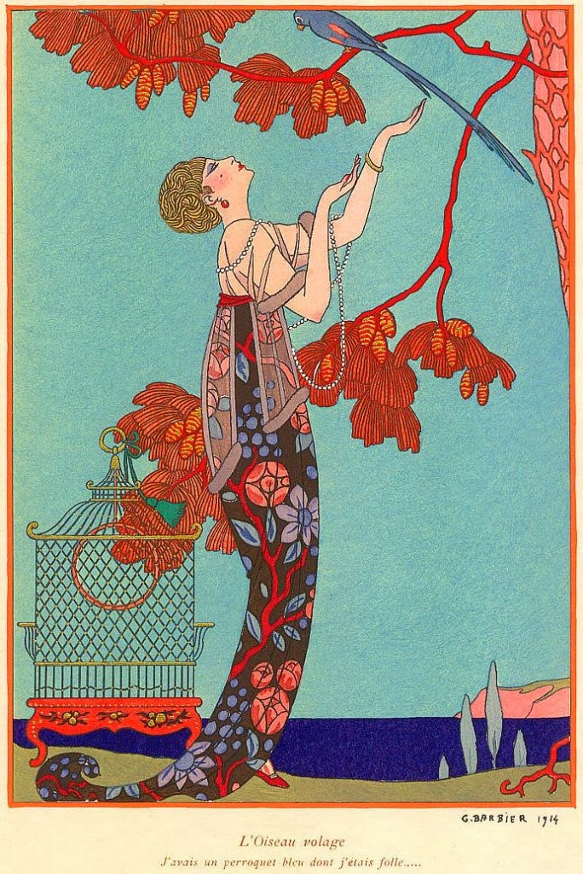

Voorwoord
Voor mijn meesterproef heb ik de kunststroming de Jugendstil gekozen. Deze stroming, ook wel bekend als Art Nouveau, vind ik erg bijzonder. De reden waarom ik dit onderwerp gekozen is dat ik van huis uit een interesse in Art Nouveau (en haar nakomer: Art Deco) heb meegekregen. Verder vind ik het ook leuk om in deze stijl te werken en gebruik te maken van organische vormen in mijn eigen tekeningen. Deze stijl had echter een erg korte bloeitijd. Ik ga onderzoeken wat de reden hiervoor was.

Mijn onderzoeksvraag luidt:
Waarom had de Jugendstil een korte bloeitijd?

Hierbij ga ik kijken naar:
- Waar de naam vandaan komt.
- Waarom en hoe het ontstaan is.
- Wat de algemene kenmerken zijn en waarop het geïnspireerd is.
- Welke kunstenaars deze stijl gebruikten.
- Welke beroemde werken zijn deze stijl gemaakt.
- Wat er nou daadwerkelijk een einde aan maakte.

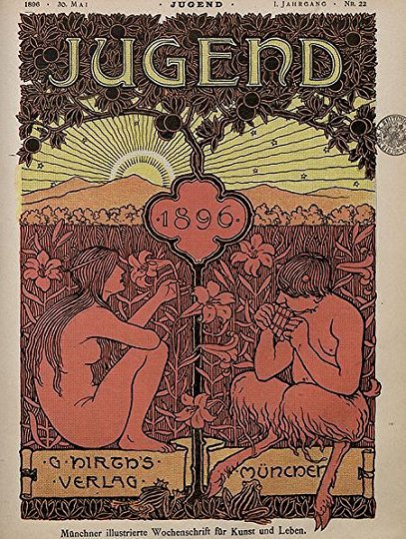
Waar komt de naam ‘’Jugendstil’’ vandaan?
Jugendstil heeft meerder benamingen. In Duitstalige landen wordt meestal jugendstil gebruikt en in Franstalige landen Art Nouveau. In Nederland worden beide gebruikt hoewel het soms ook slaoliestijl genoemd. De naam slaoliestijl is ontstaan nadat Jan Toorop een affiche had ontworpen voor een Delftse slaoliefabriek (zie afbeelding rechts). De naam jugendstil is afgeleid van het Duitse weekblad ‘’Die Jugend’’ (zie afbeelding linksonder). “Die Jugend” was voor 1933 een normaal kunst- en literatuurtijdschrift, maar na een tijdje werd het gezien als een scherp en kritisch tijdschrift. In 1940 werd het verboden. De benaming jugendstil bleef echter wel.
Tijdschrift “Die Jugend”

Waarom en hoe is de Jugendstil ontstaan?
Rond 1900 was er een sociale beweging die de massaproductie zat was: de ‘Arts and Crafts movement’. Als antwoord op het haastige produceren op grote schaal, wilde deze beweging een maatschappelijke hervorming bereiken. Het snel en veel willen produceren (massaproductie) is het gevolg van de industriële revolutie.
Dat deden ze door bijvoorbeeld de mensen te vertellen dat de producten weer met de hand gemaakt moeten worden, net zoals vóór de industriële revolutie. Jugendstil is eigenlijk het tegenovergestelde van de massaproductie. Deze stijl werd toegepast op verschillende gebieden. Bijvoorbeeld op meubels, boeken, sieraden, glasbewerking, damesmode. Het kostte veel tijd en geld om deze producten met de hand te maken. Ze worden dan ook beschouwd als luxueuze producten. Ook kan je deze stijl terugvinden inde architectuur van die tijd. Er ging veel tijd zitten in bijvoorbeeld de afwerking van het gebouw. Om deze stijl te promoten werd er ook kunst gemaakt
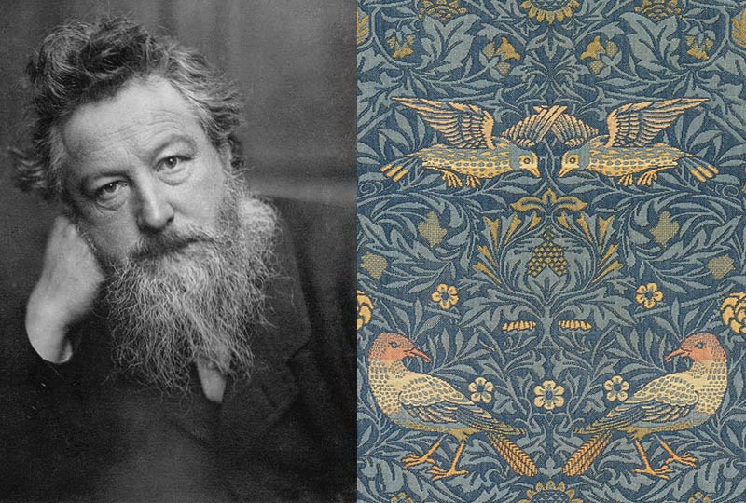

William Morris speelde een belangrijke rol met dit onder de aandacht te krijgen. Morris was een ontwerper, thuis van alle markten: literatuur, meubilair, textiel, lood, tegels, tapijten, interieurs, uitgeven van boeken en ook het ontwerpen van behang en patronen.

William Morris

Bij het ontwerpen van behang en patronen is hij beïnvloedt door de wiegedruk (de vroege boekdrukkunst). Deze boeken zijn erg gedetailleerd geïllustreerd, voornamelijk met organische vormen en vlechtwerk. Hij maakte onder andere samen met zijn leerlingen toegepaste kunst. Ook bracht hij de ambachtelijke kalligrafie (de kunst van het ‘’lettertekenen’’) weer onder de aandacht. Deze was door veel mensen vergeten door de uitvinding van de drukpers.
Voorbeeld Wiegedruk
Verder zijn er verschillende posters te vinden in deze stijl. Deze werden gebruikt om producten en tegelijkertijd de stijl zelf te promoten.
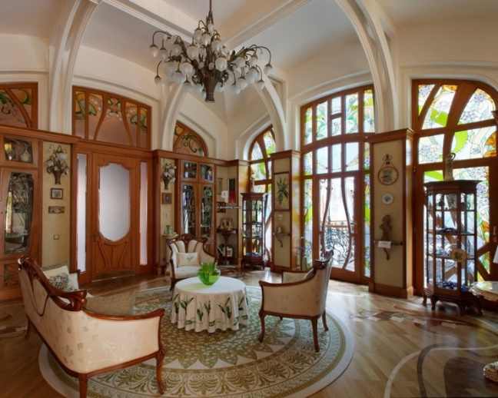
Volgens hem zijn voorwerpen die voortkomen uit massaproductie van slechte kwaliteit en hebben ze geen “ziel”. Hij wilde dat de ambachten en handwerk weer populair werden. Door het oprichten van zijn eigen bedrijf wilde hij dit bereiken. Morris & Company was een bedrijf voor verschillende ambachten die uit de Middeleeuwen stammen zoals borduren, glasramen, behangsels en het maken van meubels met de hand. Het bedrijf was voornamelijk gericht op het maken van toegepaste kunst, gebruiksvoorwerpen dus. Ook al was hij een tegenstander van massaconsumptie en –productie en maakte alles met de hand, streefde hij wel om zijn producten betaalbaar te houden. Het was frustrerend voor hem om te zien dat het toch te duur was voor de “gewone man”.
Art Nouveau interieur

Wat zijn de algemene kenmerken van de Jugendstil?
Veel vormen in de jugendstil zijn afgeleid van kunst uit het oosten, de middeleeuwen en de 18e eeuw. Ook is het geïnspireerd op decoraties uit de renaissance en Keltisch vlechtwerk (vooral hier komen de golvende lijnen vandaan). Deze stijl is dus eclectisch. Maar deze samenstelling is toch vrij uniek. Dus, ondanks dat het afgeleid is van zoveel dingen, was het vernieuwend en origineel. Nog nooit was er zoiets gemaakt.
In veel beeldende kunstwerken en gebouwen gemaakt in deze stijl zijn er onderdelen van de natuur terug te vinden, zoals bloemen, bloemknoppen, bladeren en stegels. Ook zijn er vaak in beeldende kunstwerken dieren erin terug te vinden en dan voornamelijk pauwen en zwanen. Een van de meest voorkomende onderdelen van een kunstwerk in de jugendstilstijl zijn de vaak sierlijke en slanke vrouwen. Soms is er ook op de achtergrond nog water of rotsen te zien.
Dit zijn een paar kenmerken op een rijtje:
- Vernieuwend en origineel
- Organische vormen
- Golvende lijnen
- Geïnspireerd op de natuur
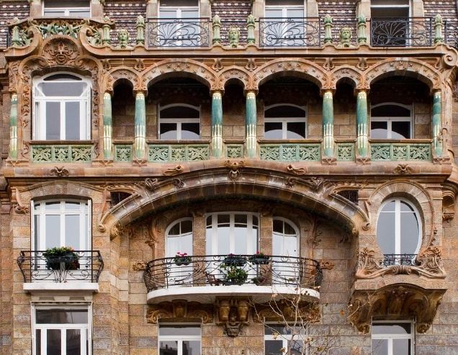

In de architectuur wordt er ook vaak gebruikt gemaakt van sierlijke en organische vormen. Bijvoorbeeld Gaudi. Vaak zijn er hoefijzerbogen, korfbogen en afgeplatte bogen gebruikt. Architecten gebruiken vaak verschillende materialen en zo een hevig contrast te vormen in kleur en textuur.
Dit is een goed voorbeeld van Art Nouveau in de architectuur. Je ziet veel ronde, organische vormen. Ook zijn er verschillende materialen te zien. Dit zorgt voor een contrast.
Hotel in Parijs

Welke kunstenaars gebruikten de Jugendstil?
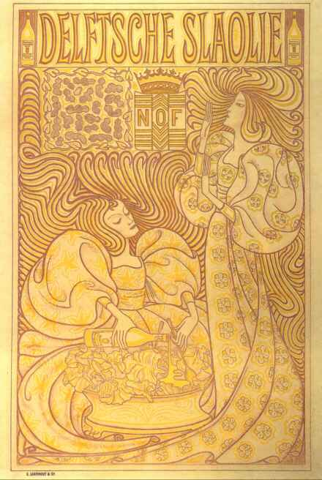
Er zijn verschillende artiesten die de jugendstil gebruiken. Dat zijn voornamelijk architecten maar ook meubelontwerpers, beeldende artiesten en keramisten. Een van de beroemdste beeldende kunstenaars die de jugendstil gebruikten, is Gustav Klimt. Klimt is herkenbaar aan het overvloedige gebruik van goudverf. Hij schilderde het schilderij “Woman in gold” waar later een film is over uitgebracht. Je ziet dat hij duidelijk geïnspireerd is door de natuur.
Gaudí is ook een kunstenaar die kenmerken uit de Jugendstil leende voor zijn eigen werken. Hij was een architect afkomstig uit Catalonië. Hij staat bekend om zij grillige gebouwen, vol met organische vormen en fraai glaswerk.
Een andere bekend beeldend kunstenaar is Jan Toorop. Hij is de maker van de bekende lithografie voor de “Delftsche slaolie”. Naast die illustratie heeft hij nog een hoop andere werken. Deze zijn in te delen onder verschillende kunststromingen.
Een laatste artiest is Alfons Mucha. Hij maakte voornamelijk affiches, met meestal daarop veel organische vormen, slanke vrouwen en soms ook dieren. Ook hield hij zich bezig met het maken van meubels en juwelen. Kortom, een man die erg thuishoort in deze kunststroming.
Illustratie Toorop

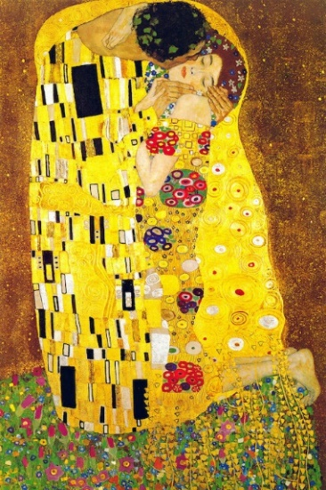

Welke beroemde werken zijn in deze stijl gemaakt?
Eén van de bekendste werken uit het Jugendstil tijdperk is De Kus van Klimt, gemaakt rond 1907. Hij is een erg beroemde kunstenaar uit die tijd, misschien wel de beroemdste. In die tijd werd hij gezien als een omstreden persoon. Hij stond bekend als een “vrouwenjager” en maakte (voor die tijd) uitdagende schilderijen.
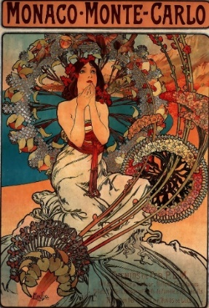
De betekenis van dit schilderij wordt op verschillende manieren opgevat. Sommigen zeggen dat het puur om lust en/of liefde gaat. Anderen, voornamelijk feministen, beweren dat het gaat om de weerstand van de dame tegen de man. Ze kust hem niet terug namelijk. Hij is waarschijnlijk sowieso wel geïnspireerd door de Weense prostituees. Dit werk is nu te bewonderen in Wenen.
De Kus van Klimt

De affiches van Mucha zijn ook erg bekend. Dit is een voorbeeld van een van zijn werken. Hij hield zich eerst bezig met het maken van schilderijen die de Slavische geschiedenis weergaven. Die schilderijen kregen mar weinig belangstelling. Deze affiches echter vielen zo in de smaak dat de mensen ze zelfs van straat afroofden. Op dit fraaie werk zie je dat hij vormen uit de natuur heeft geleend en een slanke vrouw. De kleuren zijn best fel voor Jugendstil maar als waarschijnlijk was dat om de aandacht van het publiek te trekken aangezien het een soort van reclame was.
Affiche Mucha
Een bekend werk in Nederland in deze stijl is de illustratie van Toorop voor de “Delftsche slaolie”.
Waarom had Jugendstil een korte bloeitijd?
De belangrijkste reden is waarschijnlijk de eerste wereldoorlog. Hierdoor was er geen vraag naar mooie, maar niet noodzakelijke, producten zoals juwelen, glasbewerking, boeken, meubels en dameskleren die niet elke dag gedragen konden worden. Ook was er natuurlijk geen tijd om deze producten te maken. Veel producten in de Art Nouveau stijl kostten namelijk veel tijd om te maken. Ook waren er weinig mensen die deze producten nog konden maken. Veel mensen hadden hun handen vol met hun werk (oorlog voeren door de mannen en de vrouwen namen de banen van de mannen over). Ook was er geen geld voor deze producten. Wanneer ergens geen vraag naar is, wordt er ook geen aanbod geproduceerd.

Ondanks dat de Jugendstil maar een korte bloeitijd had, heeft het samen met het expressionisme, kubisme, modernisme en functionalisme een aanzet gegeven tot de stijlbeweging Art Deco. Hoewel je Art Nouveau en Art Deco kan je op allerlei vlakken terugvinden, zitten er wat verschillen tussen. Dit zijn een aantal kenmerken:

Nouveau Deco
- organische vormen - geometrische vormen
- golvende lijnen - rechte lijnen
- geïnspireerd op de natuur - omarming technologie
- meer ingetogen kleuren - gebruik van fellere kleuren

